Goods-solr 搜索引擎服务器搭建

Solr搭建主要分3部分：
- Solr 的web服务器（附件solr文件夹）
- Solr搜索引擎和配置 （附件solr_home文件夹）
- Goods-search的应用服务器搭建（snv地址上下载并发布）

附件中文件夹已经根据goods项目要求进行了相关配置，根据下面步骤部署即可

一 Solr 服务器搭建
1. 在linux上部署tomcat服务器，根据目前solr服务器版本匹配情况，建议tomcat7或以上
- 将solr文件夹，复制到 tomcat 的webapps目录下
- 修改webapps\solr\WEB-INF下的web.xml配置文件，并将下图配置中的solr_home 指向上传到 linux服务器的附件中 solr_home地址
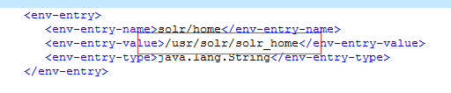
- 完成后启动tomcat ，如果没有报错即可通过http://ip:8080/solr 访问solr的索引服务器,如下图
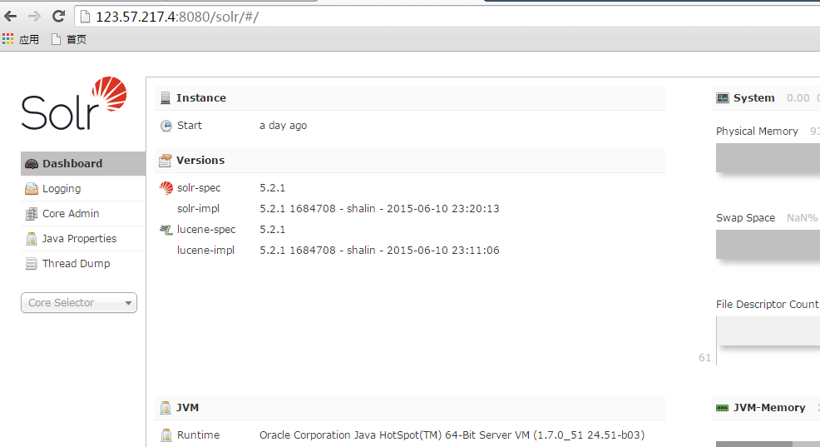

- 如果第三步solr_home配置正确， 这里可以在solr页面查看到已经配置好的 core_goods
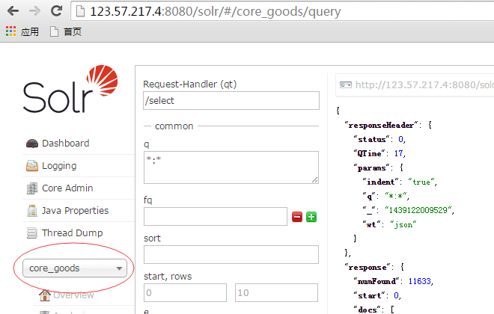

- 修改 solr_home下 solr数据库连接配置位置和文件参考如下
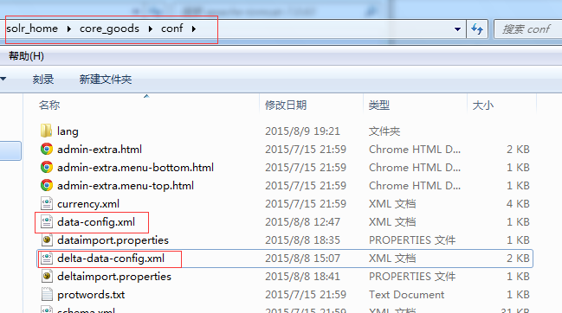

- 打开文件修改生产环境数据库连接信息
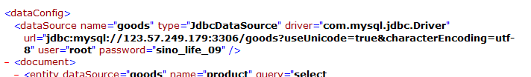

上面步骤完成了solr索引服务器搭建，下一步搭建goodssearch-service应用服务器，
注意，发布goodssearch-service之前，需要修改项目中 连接solr的地址，修改位置如下图
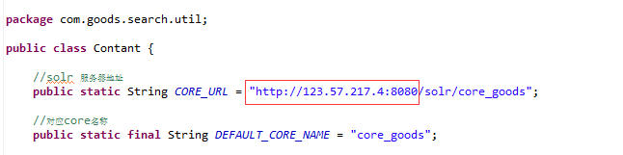

goodssearch-service应用服务器给页面提供了 搜索的hessian的调用业务接口。 具体调用方式，参考“goodssearch-service”搜索接入 文档

